梅丰水电站A厂直流系统采购及改造项目招标方案及定标方法

一、投标人资格：

1.1 投标人必须具有独立承担民事责任能力的法人。
1.2 投标人须是经营蓄电池或高频开关直流充电装置产品的代理商或经销商或制造商。
1.3 投标人应具有现场安装所需的专业工具、试验仪器等必要的设备。

1.4 具有足够的能力来有效地履行合同。
1.5 业绩要求：投标人近3年（2021年1月至投标截止时间）至少有1项同类业绩（同类业绩是指相关水电站或变电站直流系统供货或改造业绩，其中提供的蓄电池品牌需要有水利或电力行业使用超过3年的业绩证明），需提供合同复印件，合同复印件必须有具体的合同金额、甲方的名称及联系人、联系电话，并附有相关的甲方或第三方验收合格的证明文件。

二、投标人须知：
2.1 领取招标文件的方式：在报名时间截止前登录广东梅雁吉祥水电股份有限公司官网，网址：http://www.chinameiyan.com下载招标文件。

2.2 报名方式（可选择以下方式之一进行报名）：
2.2.1 线下报名：投标人需将2021年1月至今同类业绩证明材料、营业执照复印件、法定代表人身份证复印件、授权委托书（授权代表人必须为投标人雇员，且与到现场投标的授权代表人一致并提供六个月社保证明）、联系方式等资料（加盖单位公章），带齐资料在2024年3月15日17时00分前到广东省梅州市梅江区华南大道58号广东梅雁吉祥水电股份有限公司7楼总工室进行报名。开标当日现场不接受报名。
2.2.2 线上报名：投标人需将2021年1月至今同类业绩证明材料、营业执照复印件、法定代表人身份证复印件、授权委托书（授权代表人必须为投标人雇员，且与到现场投标的授权代表人一致并提供六个月社保证明）、联系方式等资料（加盖单位公章）扫描件，在2024年3月15日17时00分前发送到指定邮箱：meiyanzgs@163.com；网上报名提供的资料要与投标文件的一致，不一致的视为无效投标。开标当日现场不接受报名。
2.2.3 联系方式：冯小姐（13823841987） 曾先生（13430117707）。
2.3 保证金：人民币伍仟元整（现金），用信封装好，信封上加盖投标人的公章，开标现场递交投标文件时，交给工作人员当面清点；或者在报名时间截止前转账至招标人指定账户，打印转账凭证，并告知招标人；定标后中标公司保证金转为履约保证金；未中标的投标人，待开标会结束后退还（视频会议方式参与者需提交附件四）。
招标人银行账户信息如下：
开户名称：丰顺县梅丰水电发展有限公司

开户银行：中国农业银行梅州分行
账 号：4418 0401 0400 0661 3
2.4 开标时间（投标截止时间）：开标会定于2024年3月18日10时00分在广东省梅州市梅江区华南大道58号广东梅雁吉祥水电股份有限公司7楼会议室。
开标会采用现场会议与视频会议方式同时进行，投标人可以选择以现场会议方式参与；也可以选择以视频会议方式参与，但其投标文件必须在投标截止时间前寄到开标会现场，否则作无效标处理。
2.5 投标人需按照附件一《梅丰水电站A厂直流系统采购及改造项目需求》完成本项目。
2.6 投标人投标报价按附件二《梅丰A水电站厂直流系统采购及改造项目投标报价表》填报，投标总报价的最高限价为人民币10万元（不含税），投标总报价（不含税）不超过最高限价方为有效报价。
2.7 投标人按照附件二（须填写《投标总报价表》和《投标报价明细表》）填报好后与拟投本项目管理人员及相关人员证明文件（格式见附件五），用信封密封并加盖公章后交送招标工作人员。
2.8 投标人未被列入“信用中国”网站(www.creditchina.gov.cn)“记录失信被执行人或重大税收违法案件当事人名单或政府采购严重违法失信行为”记录名单（以投标截止日前5个工作日在“信用中国”网站（www.creditchina.gov.cn）查询结果为准，下载信用信息打印并加盖公章，例图详情请看附件三，如不提供则作无效标处理）。

三、评审及定标方法：
本次招标采用最低评标价法，推荐2个中标候选人。投标人按照附件二《梅丰水电站A厂直流系统采购及改造项目投标报价表》填报，在满足招标文件实质性要求前提下，按明细表中各项合计价相加得出的投标总价（不含税）进行比较，投标总价（不含税）最低者作为第一中标候选人，次低者为第二中标候选人，报价相同者，抽签决定排序。如出现最低价投标人废标情况，则中标候选人顺延。

四、合同签订及工期：

4.1 定标后，中标人30日内与招标人签订合同。
4.2 合同工期：签订合同后，30天内全部设备到货，安装调试时间由招标人另行确定，招标人提前3天通知中标人。

五、合同费用支付及结算：
5.1 本工程合同总价为人民币大写 万元整（¥ .00）。在签订合同后15个工作日内，支付合同总价的20%作为工程预付款。
5.2 本合同中的所有设备送到电站并初步验收合格后30个工作日内，支付合同总价的30%作为设备到货款。
5.3 设备安装调试完成，投运正常、竣工验收合格后90天内支付合同结算总价的95%及退还履约保证金。
5.4 工程质保金为本工程合同结算总价的5％，工程质保金在质保期（壹年）满检查无遗留质量问题后一个月内支付。

六、招标人拥有本招标项目的最终解释权。

丰顺县梅丰水电发展有限公司
2024年3月4日

附件一：梅丰水电站A厂直流系统采购及改造项目需求

一、项目背景
梅丰水电站A厂直流系统于2007年投入运行，其中蓄电池于2015年更换，近期在巡查过程中发现其中7只蓄电池的极柱有白色晶体，疑存在漏液现象。为确保直流系统的正常使用，拟购买一套新的蓄电池（含电池架、连接片）、一套电池在线监测装置、一套高频开关直流充电装置和屏柜及附件，及设备的现场安装调试。

二、执行标准
本项目应符合下列标准、规范要求（适用标准包括但不仅限于以下清单所列标准）；以下标准规范如果出现同一对象有两个或两个以上规定时，执行最高级别和最新规定，如果被新标准和规范替代，执行新的标准和规范。
GB/T 19826-2005 电力工程直流电源设备通用技术条件及安全要求
GB/T 19638.2-2005 固定型阀控密封式铅酸蓄电池
DL/T 459-2000 电力系统直流电源柜订货技术条件
DL/T 637-1997 阀控式密封铅酸式蓄电池订货技术条件
DL/T 781-2001 电力用高频开关整流模块
DL/T 856-2004 电力用直流电源监控装置
DL/T 724-2000 电力系统用蓄电池直流电源装置运行与维护规程
DL/T 5044-2004 电力工程直流电源系统设计技术规程

三、梅丰水电站A厂直流系统采购及改造项目需求

1. 直流系统蓄电池组：
现有的蓄电池品牌为友联，根据南方电网反事故措施中关于防止蓄电池事故的规定，两套蓄电池应使用不同厂家的产品，因此，本次采购的蓄电池不能是“友联（UNION）”品牌，推荐如下品牌：理士、双登、汤浅、天能、耐普，且蓄电池必须是三个月之内出厂的产品。

- 按要求主要采购108个电压为2V容量为200Ah的阀控式铅酸免维护蓄电池（含电池架、连接片）、一套蓄电池在线监测装置、一套高频开关直流充电装置和屏柜及附件（新增设备安装在同一个标准电力柜内，蓄电池采用电池架安装）。改造后的直流系统原理图如下：
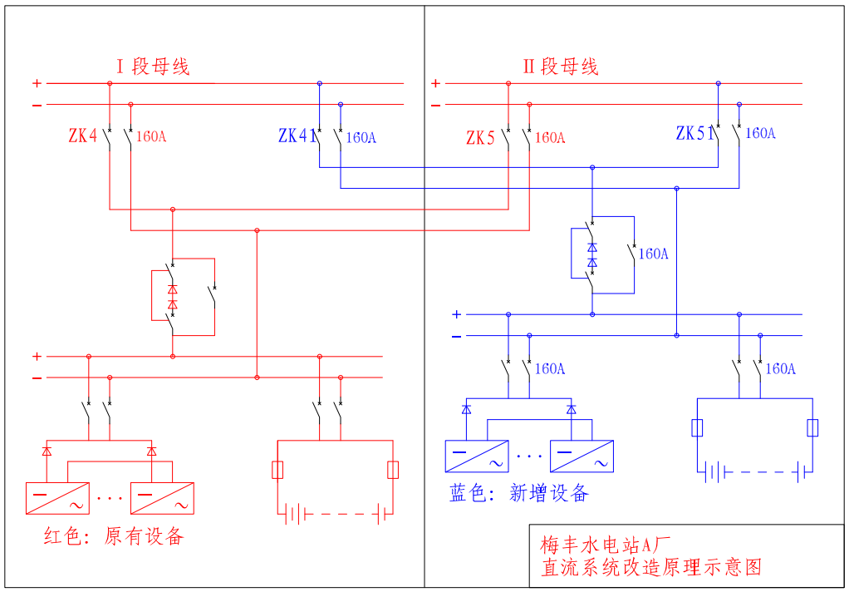
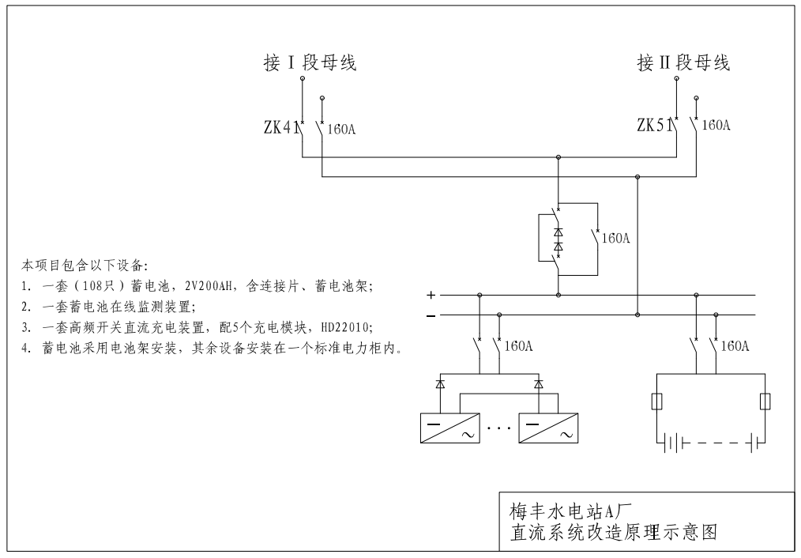

2.1 蓄电池(含连接片、电池架等附件)

2.1.1 蓄电池总体技术要求
蓄电池设计寿命不小于10年，且为专业生产蓄电池厂家生产的免维护阀控式密封铅酸蓄电池，防漏液性能良好，质量安全可靠。

2.1.2 蓄电池基本技术参数
1）单体电池额定电压：2V
2）单体电池额定容量：200Ah
3）电池配置数量：108节
4）单体电池浮充电电压：2.23～2.25V
5）单体电池均衡充电电压：2.40～2.45V

2.1.3 蓄电池技术性能要求
1）蓄电池要便于存储，自放电率每月不大于3%。
2）蓄电池在正常工作过程中，不应有酸雾溢出；在充电过程中遇有明火，内部应不引燃、不引爆。
3）抗过充电性好：25℃完全充电状态的电池以0.1CA充电48小时，无漏液、膨胀、开路电压正常、容量维持在95%以上。
4）蓄电池的安全阀有自动开启和关闭的功能。
5）蓄电池间连接铜片、连接电缆应具有防腐蚀措施，电缆应采用柔性阻燃电缆。
6）端电压均衡性
静态：各单体之间开路电压差值≤50mV；动态：进入浮充状态24h后，各单体电池端电压与标准值差值﹤±50mV。
7）蓄电池静置90天后，其荷电保持能力不低于80%。
8）蓄电池在20℃设计寿命应不低于12年，25℃设计寿命不低于10年。
9）循环使用寿命：70%放电深度时不小于800次。
10）蓄电池在正常工作中应无酸雾溢出。
11）蓄电池密封反应效率应不低于95%。
12）蓄电池内阻为0.42毫欧。
13）质保期≥3年。

2.1.4 蓄电池安装要求
1）安装前，产品的技术文件应齐全；检查蓄电池外观应无裂纹、破损、漏液等现象。
2）蓄电池正、负端接线柱应极性正确，内部件应齐全无损伤，有孔气塞通气性能应良好。
3）蓄电池连接片、螺栓及螺母应齐全，无锈蚀。
4）放置蓄电池的电池架及间距和承重能力等应符合设计或产品技术文件的要求；蓄电池放置在电池架后，电池架不应有变形，而且电池架应接地。
5）搬运、安装过程中应避免电池正、负极短路，并做好防爆防火措施。
6）在装卸导电连接条时应使用绝缘工具，安装或搬运电池时应戴绝缘手套、围裙和防护眼镜，做好事故防范工作。电池在安装搬运过程中，只能使用非金属吊带，不能使用钢丝绳等。
7）蓄电池安装应平稳，间距应均匀，单体蓄电池之间的间距不应小于5mm；同一排、列的蓄电池应高低一致，排列应整齐。
8）安装末端连接件和导通电池系统前，应认真检查电池系统的总电压和正、负极，以保证安装正确。
9）蓄电池与直流系统连接时，回路开关应位于“断开”位置，并保证连接正确，蓄电池的正极与系统母线的正极连接；负极与系统母线的负极连接。
10）施工结束后，应及时清理现场。

2.2 蓄电池在线监测装置

2.2.1 蓄电池在线监测装置主要技术参数
1) 组电压：DC：10～600V，分辨率0.01V，精度0.2%。
2) 充放电电流：DC：-300A～300A,分辨率：0.01A，精度0.5%。
3) 均衡电流（充电和放电）可调范围：0.1～10A，精度0.5%。
4) 单体电压：1.0～20V,分辨率0.001V，精度0.2%。
5) 单体温度：-40℃～80℃，分辨率：0.1℃，精度：±1℃。
6) 单体内阻：0.1～100mΩ，分辨率：0.001mΩ，精度：2.0%。
7) 电池电压的均衡性：≤20mV。

2.2.2 蓄电池在线监测装置硬件功能要求
1) 本地监控：
可存储1年的监测数据。
可存储60天或者5000条的告警数据。
不小于7寸工业级彩色触摸屏。
可监测各组电压和电流。
可通过有线（RS485）或无线方式与单体监测维护模块通信，主机可以通过网络连接服务器，以便远程操控。
使用AC220和电池组同时供电，无缝切换，保证系统不掉电。
2) 单体监测维护模块：
可对单体电池电压进行实时测试。
可对单体电池内阻进行实时测试。
可对单体电池温度进行测试。
可对单体电池进行可编程的恒流式充放电均衡。
不使用电池本身的电，保证模块的使用对电池无影响。
3) 硬件设备应由收敛模块与电池监测模块组成，每个电池监测模块监测一节电池电压、内阻与负极温度。电池监测模块应无需外部供电，需带接反与过压保护功能，内部必须带光电隔离，将连接电池的部分与连接通信的部分隔离，耐压应大于DC1000V。
4) 在线监测每节电池的电压、每节电池的负极温度、每节电池的内阻与电池纹波；电池组组压、充放电电流、环境温度；在线热失控监测。
5) 具备电池纹波、电池热失控、单体内阻、单体电压、电池负极温度、组压、充放电电流、环境温度超限时自动告警，告警阈值可设置。告警发生时设备发出告警声音，红色告警灯亮，干接点闭合，可通过设备查询具体告警内容。
6) 应能自动定期测量电池的内阻，无需人工干预。应能自动获取每节电池的基准内阻值并固化，通过自动内阻横向与纵向分析比较来判断电池的好坏。
7) 应带LCD显示屏及设置按键，可以查询显示所有监测数据以及部分历史数据。应能对设备运行参数进行修改，进入修改菜单需要有密码保护。
8) 蓄电池组处在放电时，应能自动记录放电曲线及已放容量，可在LCD显示屏上查询。
9) 应能记录设备运行过程中的各种事件，包括设备重启、发生告警、内阻自动测试等，可在LCD显示屏上查询。
10) 应能保存一定量的数据，其中告警至少为100条、内阻为一年、组压电流为一个月、放电记录为每组一次。
11) 应能直接在设备上修改运行参数。
12) 应带RS485口、网络口及USB口，必须同时支持MODBUS/RTU、MODBUS/TCP、SNMP、TCP/IP协议。应带有两个干接点，一个为设备故障接点，另一个为电池告警接点。

2.3 高频开关直流充电装置

2.3.1 高频开关直流充电装置总体技术要求
采用高频开关电源模块结构，充电装置额定直流输出电流Ic=115A，高频开关电源模块为10A，模块数量为5个配置，最大输出电流50A，并用N+1冗余方式，模块为风冷智能型，具有稳压、稳流及限流性能，应为定电流、恒电压型充电设备。每个模块具有独立的CPU，能适应上述多种充电方式的要求。充电装置应为长期连续工作制。

2.3.2 高频开关直流充电装置基本技术参数
交流额定输入电压：AC380±15%V，频率为50±5Hz。
直流额定输出电压：DC220V,输出电压变化范围：
充 电：198V～260V
浮充电：220V～240V
均衡充电：230V～260V
浮充电压稳定调节范围：220～240V
均衡充电电压稳定调节范围：230～260V
充电电压调节范围：198～260V
直流输出电流调节范围：主充、均充：额定值的30%～100%；浮充：0％～100％。
输出电压稳压精度：≤±0.2%
稳流精度：≤±0.2%
纹波系数：≤0.5%
效率＞95%
噪声：距装置1米处＜22dB
均流不平衡度：多个模块并联工作状态下运行时，各模块承受的电流能做到自动均分负荷，实现均流。模块输出电流大于额定电流50%时均流不平衡度不大于±5%；模块输出电流为额定电流10%～50%时，均流不平衡度不大于±10%。
功率因数：单只模块的输出功率大于1500W时，功率因数应大于0.95。
单只模块的输出功率小于1500W时，功率因数应大于0.85。
谐波干扰、电磁兼容等指标应满足GB/T17626中有关标准。
采用直流专用断路器（160A及以上），建议品牌为施耐德、ABB、西门子。
要求成套装置具有温度补偿功能，温度补偿的特性须满足相关规程规定。
接两路交流电源，且可自动切换。
应具有完善的3级及以上防雷功能。
空开带告警接点，并能够发跳闸信号发至综自后台。
具有遥信、遥测功能，并能够与综自系统连接。

2.4 屏柜及附件

2.4.1 屏柜结构标准
1) 采用封闭型结构，前后开门，前门为单扇门，门轴在右，后门为双扇门，前后门应嵌入门柜内，关门后扇面与柜面齐平，门拉手应为嵌入弹簧式拉手，带门锁；柜体两侧加侧板。设备的柜架为垂直地面安装的自撑式结构。
2) 柜体颜色：RAL7035，静电喷涂。
3) 柜体尺寸：2260×800×600mm（高×宽×深），门轴在右。
4) 防护等级：不低于IP32，柜内设备自然对流冷却。
2.4.2 直流柜应能承受20kA的短路电流，柜内母线采用绝缘铜母线。柜内配线应排列整齐，做到横平竖直，配线长度留有适当裕度，截面要满足供电及短路要求。配线的绝缘、耐压等要求符合相应的国家标准或行业标准。
2.4.3 所有馈线开关采用直流专用塑壳断路器，其报警触点引至系统监控模块，用于监视其工作状态。
2.4.4 柜架和外壳应有足够的强度和刚度，应能承受所安装元件及短路时所产生的动、热稳定，同时不因成套设备的吊装、运输等情况而影响设备的性能。
2.4.5 装于柜内的继电器应能防止设备正常操作的振动而引起的误动作。
2.4.6 柜背面应设置防止直接接触带电元件的面板。
2.4.7 柜内回路与回路之间应有隔板，以防止事故的扩大。
2.4.8 屏内使用的电器元件，如开关、按钮等应操作灵活，测量仪表满足精度要求，各类声光指示信号应能正确反映各元件的工作状况。测量仪表装设在柜体上方可开启的柜门上。
2.4.9 主母线和分支母线及接头，应能满足长期通过电流的要求，母线应选用阻燃绝缘铜母线。

2.4.10 汇流排和主电路导线的相序和颜色应符合有关规定。
2.4.11 空气开关和熔断器的容量应满足长期工作电流的要求，且满足各级选择性的要求。

2.4.12 柜体上应有截面不小于25mm²的接地端子。
2.4.13 屏内安装的元器件应具有产品合格证。屏柜的元件选型和布置等应符合设计图纸要求。
2.4.14 屏内元件的布置应便于安装和维护。
2.4.15 柜内绝缘导线应选用铜质多股绞线。
2.4.16 端子排额定电压不低于500V，额定电流不小于10A，具有隔板、标号线套和端子螺丝，每个端子排均应标以编号。端子采用阻燃型端子。
2.4.17 控制回路的导线均应选用绝缘电压不小于500V、截面不小于1.5mm²的多股铜绞线。导线两端均要标以打印编号，并保证10年不褪色，导线任何的连接部分不能焊接，对外引接电缆均应通过端子排。
2.4.18 柜上应装设下列常测表计：直流主母线、蓄电池回路和充电装置输出回路的直流电压表；蓄电池回路和充电装置输出回路的直流电流表；蓄电池回路的浮充电电流表；直流分馈线柜的直流电压表、负荷电流表；以上所有测量表计，采用4位半精度数字式表计。

3.设备试验和工程竣工验收

3.1 蓄电池安装完毕后（启动试验验收前）移交下列资料：
1）产品合格证或原厂出厂证明文件。
2）现场安装施工检查记录。
3）测试内阻记录。
4）测试容量记录。
5）全核对性放电试验记录。
3.2 蓄电池在线监测装置和高频开关直流充电装置安装调试后移交下列资料：
1）产品合格证。
2）产品质量证书。
3）使用维护说明书。
4）出厂试验报告。

3.3 蓄电池质量验收要求：
1）蓄电池安装位置应符合设计要求。蓄电池组应排列整齐，间距应均匀，应平稳牢固。
2）蓄电池间连接条应排列整齐，螺栓应紧固、齐全，极性标识应正确、清晰。
3）蓄电池组每个蓄电池的顺序编号应正确，外壳应清洁。
4）蓄电池组的充、放电结果应合格，其端电压、放电容量、放电倍率应符合产品技术文件的要求。
5）蓄电池组的绝缘应良好，绝缘电阻不应小于0.5MΩ。
6）新蓄电池组不能低于现有设备的技术参数指标，需提供承诺函，格式自拟。

3.4 蓄电池在线监测装置和高频开关直流充电装置验收要求：
1）符合相应国家标准要求，供货方提供试验报告及合格证。
2）必须提供以下图纸和资料（各三套）：安装总图、出厂试验报告、使用维护说明书、工业产品生产许可证、产品合格证、产品质量证书，证书、资料与实物相符。
3）提供现场安装、调试服务。
4）免费提供使用说明书和培训光盘，无偿提供安装前后和运行中技术指导。
5）其中直流系统设备布置图、原理图、接线图、设备清单需提供CAD格式电子文档，使用说明书等需提供WORD格式或者PDF格式电子文档。

4. 质量保证期
自验收合格日起算蓄电池质保期叁年，其他设备质保期壹年（核心控制器质保期贰年），在此保证期内因设备质量而引起的故障，中标人应无偿更换。
- 改造所需辅材、配套件及外购件等均由中标人负责。
四、所提供的材料配件必须是全新的材料配件，应有产品合格证等相关的配套资料。
五、现场勘察 招标人不统一安排现场勘踏，由投标人自行安排勘踏，费用自理。

六、现场勘察联系人：饶站长 135 60963 911
附件二：梅丰水电站A厂直流系统采购及改造项目投标报价表
单位：元

一、投标总报价表
项目名称 | 投标总报价
投标总价（不含税）
说明：

1. 投标报价包括除税金外其他所有费用。
2. 投标人的投标总报价超过最高限价为人民币10万元（不含税），均视为无效投标。

投标人：
日期： 年 月 日

二、投标报价明细表
投标人报价应按以下格式进行填写。投标人全部以人民币报价，本招标文件所列的全部条款除税费外的凡涉及报价的，投标人都应在报价中计列，投标人的报价，报价精确到元，招标人认为是各项费用综合计算的结果，且该报价为闭口价，中标后在合同有效期内单价不变。
金额单位：元（不含税）
梅丰水电站A厂直流系统采购及改造项目投标报价明细表
序号 | 项目名称 | 单位 | 数量 | 单价（元） | 合计（元） | 备注
一、设备费
1 | 阀控式铅酸免维护蓄电池  （含连接片、电池架） | 个 | 108 |  |  | 2V/200AH
2 | 电池在线监测装置 | 套 | 1
3 | 高频开关直流充电装置  （含1台监控模块、1台交直流采样模块、5台充电模块） | 套 | 1
4 | 屏柜（柜内安放充电装置、电池在线检测装置、开关、测量仪表等） | 面 | 1 |  |  | 门轴在右
二、安装调试费
1 | 蓄电池组及在线监测装置 | 套 | 1
2 | 高频开关直流充电装置及屏柜 | 套 | 1
三、材料费
1 | 4芯电缆（ZR-VV-3*10+1*6） | 米 | 100 |  |  | 交流电源
2 | 单芯电缆（ZR-VV-1*35） | 米 | 100 |  |  | 连接电池
3 | 单芯电缆（ZR-VV-1*16） | 米 | 50 |  |  | 柜间连接
4 | 其他零星材料 | 项 | 1 |  |  | 铜鼻子等
总计（元）
投标总报价（不含税）人民币： 元
说明：

1. 投标报价包括除税金外其他所有费用。
2. 投标人的投标总报价超过最高限价为人民币10万元（不含税），均视为无效投标。
投标人：
日期： 年 月 日
附件三：信用中国图例
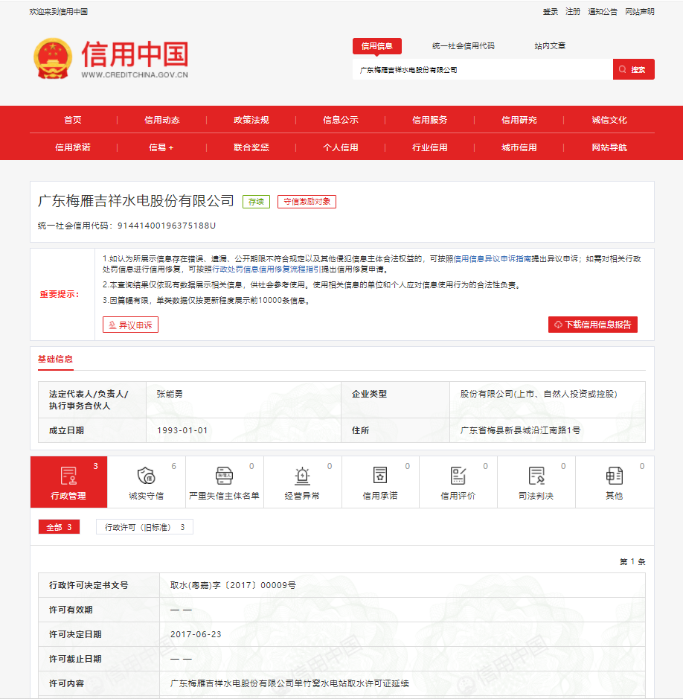
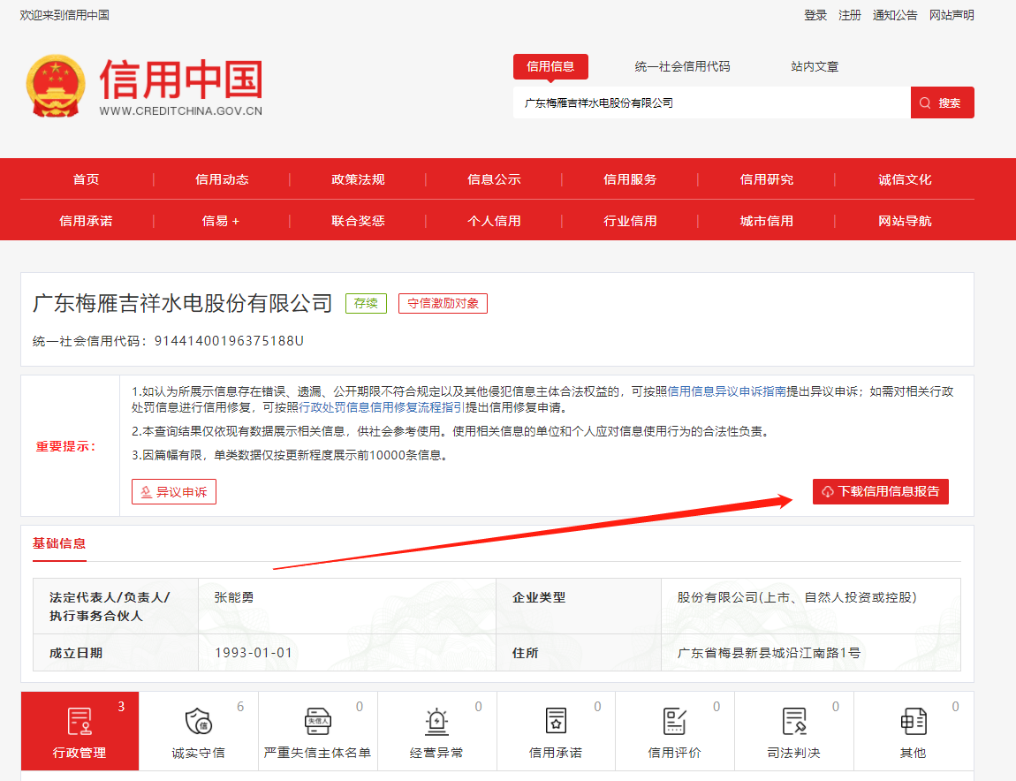

附件四：
告 知 书

丰顺县梅丰水电发展有限公司：
我司将选择视频会议方式参与贵司2024年3月18日10时00分召开的梅丰水电站A厂直流系统采购及改造项目开标会议。我司将会把投标文件在投标截止时间前寄到开标会现场。
我司已认真阅读了本项目的招标文件，完全理解并知悉本次项目招投标的程序及开标方式，承诺按贵司要求完成本项目的所有程序，若我司未能履行承诺，将承担由此产生的一切不利后果。
特此告知。
联 系 人：
联系电话：

投标人（签字盖章）：
2024年 月 日
附件五：拟投本项目管理人员及相关人员证明文件
主要管理人员及相关人员一览表
序号 | 拟派岗位 | 姓 名 | 职位 | 持何种资格证件 | 拟在本项目  中担任何工作 | 主要资历、经验
1
2
3
4
5
6
7
8
9
10
…….
注：1.表中职务均指当事人在其本单位的职务、职称。
2.投标人应配备足够的符合资格的各类技术人员，参与项目的实施，以满足工程建设的要求。
3.项目负责人、技术负责人、专职安全生产管理人员必须是投标人正式雇员（以投标截止之日前近六个月社保资料复印件为准），其中专职安全生产管理人员需提供安全员证书复印件等证明材料。

投标人（加盖公章）：
投标人法定代表人或其授权委托人（签字）：
年 月 日

